幼儿表现行为观察记录表
班级：南田大三班 记录人：樊莹
观察对象 | 忆忆/6岁1个月)、彤彤(女/6岁2个月)
观察时间 | 2023年05月16日 10:15 | 观察地点 | 美工区
观察实录 | 今天美工区里要画我心中的小学，忆忆和彤彤走进了美工区，她们拿起纸和画纸开始绘画心中的小学。彤彤很快就画好了，她拿过来给我看，我指着教室微景中的立体的小学，问到：“你能把你的小学立起来，放进微景中吗？”她说道：“我试试”。只见她先把小学剪下来，然后折一折，放进了微景中。忆忆看到她做成了那样的小学，说到：“老师，我不想用剪刀剪下来给我这样的小学可以吗？”我说可以的，然后将她的小学贴在了美工区进行展示，并且对她竖起了大拇指，她也开心的笑了。  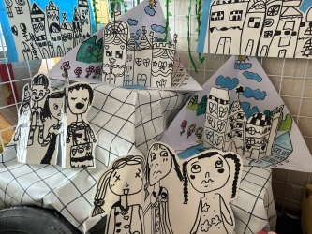  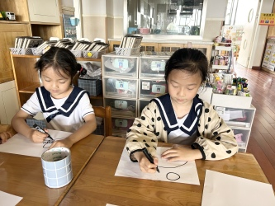  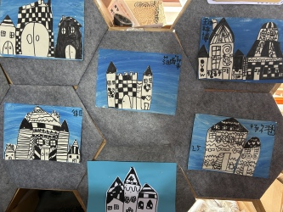
观察分析 | 对全部孩子的分析:  1.孩子在活动中有自己的想法，可以有理有据地进行表达和阐述等，是具有自尊、自信、自主的表现。  2.幼儿对不同的艺术作品感兴趣，有的喜欢立体的作品，有的喜欢平面的。喜欢欣赏多种多样的艺术形式和作品。  3.幼儿在活动中能够利用自己喜欢的或者适宜的物品，绘画或制作出自己满意的表现效果，具有初步的艺术表现与创造能力。
教育支持  策略 | 对全部孩子的支持:  1.和幼儿一起用图画、手工制品等装饰和美化环境。  2.在幼儿自主表达创作过程中，不做过多干预或把自己的意愿强加给幼儿，在幼儿需要时再给予具体的帮助。  3.提供丰富的便于幼儿取放的材料、工具或物品，支持幼儿进行自主绘画、手工、歌唱、表演等艺术活动。  4.幼儿自己的事情尽量放手让他自己做，即使做得不够好，也应鼓励并给予一定的指导，让他在做事中树立自尊和自信。

